Status dansk økonomi 2023

Undersøg på grundlag af det kvantitative materiale (statistik) status og udviklingen i dansk økonomi. Inddrag viden om de økonomiske mål og konjunkturbegreber. Husk talbelæg.

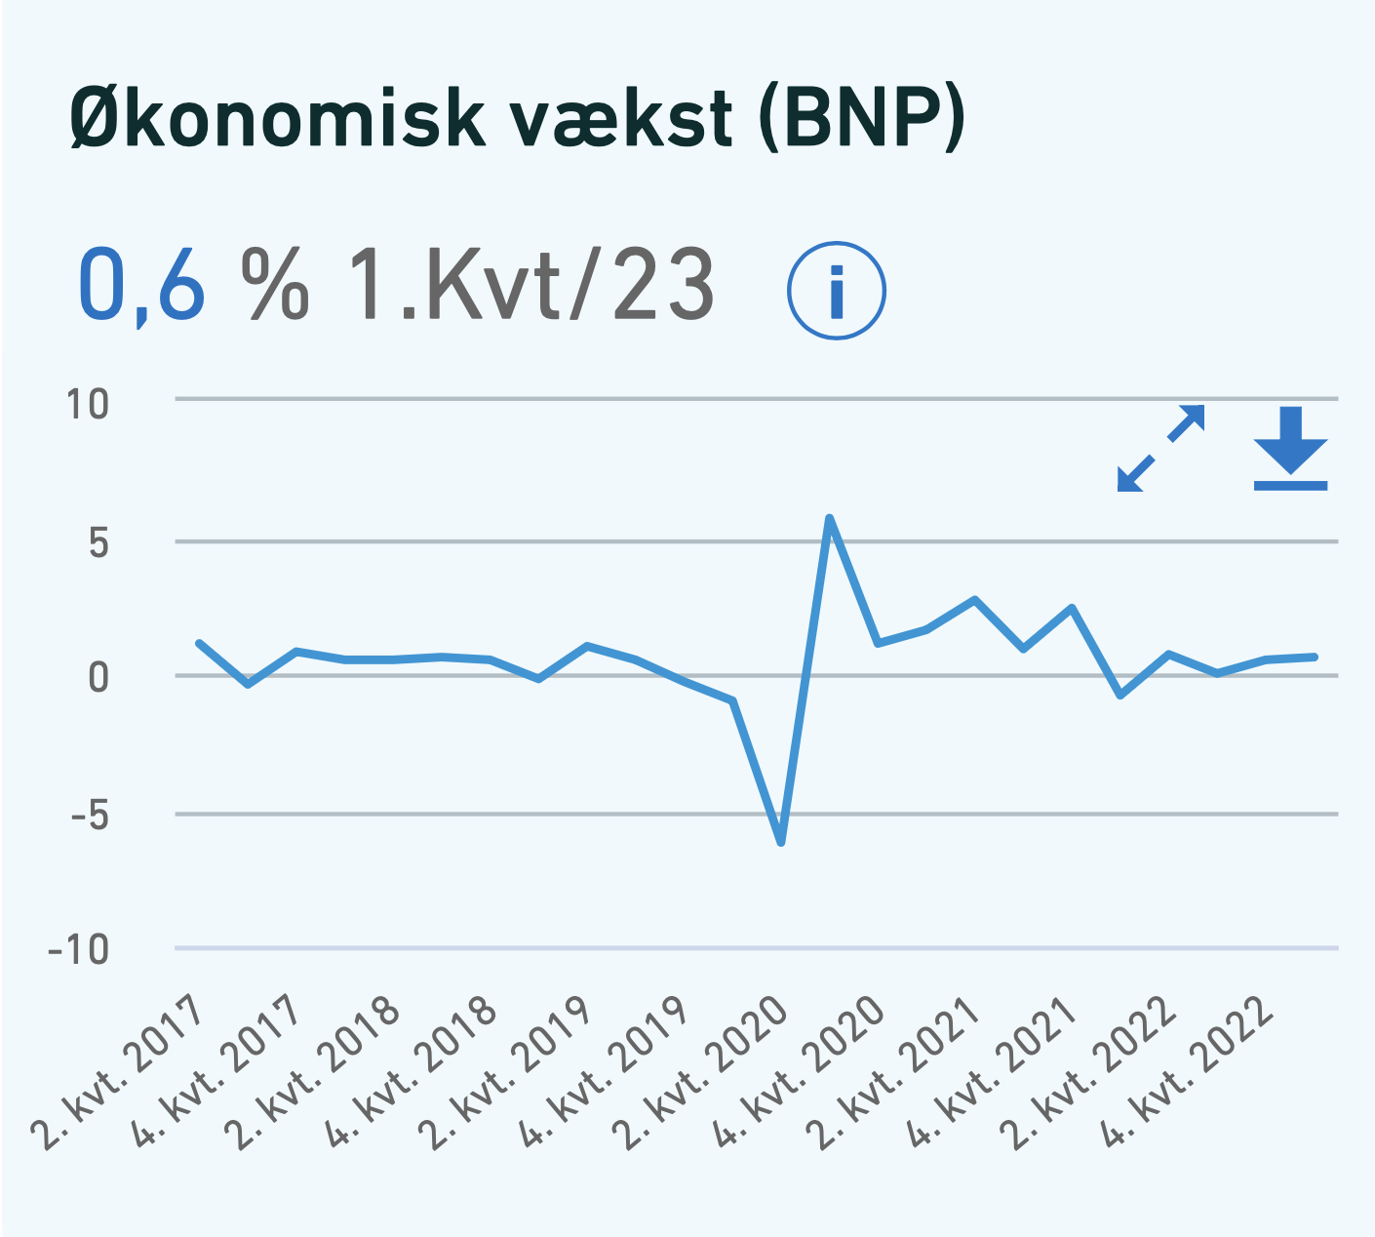

Balance på statens budget
